Государственное бюджетное дошкольное образовательное учреждение
детский сад № 46 комбинированного вида Колпинского района Санкт-Петербурга

Возможности солидарного партнёрства и сетевого взаимодействия
в музейной педагогике для решения задач нравственно-патриотического воспитания
детей старшего дошкольного возраста

Докладчики:
воспитатель Рубан Т.В.
воспитатель Гужова Н.Г.
учитель-логопед Черемискина Н.Н.

17.11.2021

Музей – это смесь искусства и истории,
филологии и басни, документа и романа,
которая посылает нам через многие годы луч света
и доносит уникальные по ценности опыт и знания.
Ф. Дзери

Актуальность
В современных условиях, когда происходят глубочайшие изменения в жизни общества, центральным направлением работы с подрастающим поколением становится нравственно-патриотическое воспитание. Возникла необходимость вернуться к лучшим традициям нашего народа, к его вековым корням, к таким вечным понятиям, как род, родство, Родина. Известно, что приобщение к культурно-историческому наследию является средством формирования у детей патриотических чувств и развитие нравственности. Любовь к родному краю, к городу не возможно воспитать без определенных знаний. Музей- это хранилище истории, где хранится большой накопленный опыт поколений, это один из способов познания ребенком окружающего мира. «Диалог» с музеем развивает у детей наглядно-действенное мышление, формирует представление о предметном мире, созданном руками человека, помогает восприятию чувственной основы слова, словесному описанию объектов.
Работа по теме
Конечно, в условиях детского сада невозможно создать экспозиции, соответствующие требованиям музейного дела. Поэтому мы в рамках проектов, проходящих в нашей группе, создаем «мини-музеи». Часть слова «мини» в данном случае отражает и возраст детей, для которых они предназначены, и размеры экспозиции, и определенную ограниченность тематики.
Наш мини-музеи — это не просто организация экспозиций или выставок, а многообразные формы деятельности, включающие в себя поиск и сбор материалов, встречи с разными людьми, их рассказы, исследовательская проектная и творческая деятельность.
В культурах многих народов мира обереги традиционно занимают свою, очень немаловажную, нишу. Веками люди разных национальностей доверяли этим магическим вещичкам защиту себя, своих близких и своего дома от злых сил и уповали на то, что этот предмет сбережёт здоровье, принесёт мир и покой в семью и обеспечит материальный достаток. На Руси роль талисманов, в числе прочих, выполняли тряпичные куклы-обереги, которые совсем несложно изготовить своими руками. Мы вместе с детьми занимаемся изготовлением таких куколок.

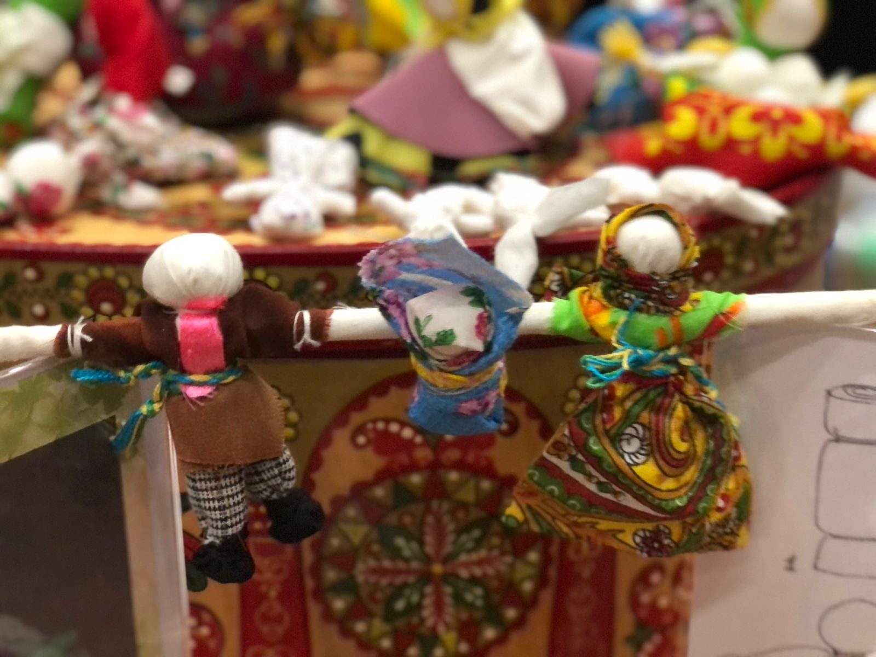
Ведь знание о том, как сделать куклу-оберег из ткани своими руками передавалось из поколения в поколение. В древности такая кукла имелась во всех семьях, чаще же в доме присутствовало несколько кукол, и каждая предназначалась для определённой цели. Лоскутки закрепляли узелками, причём нити обрывали вручную, в крайнем случае, нить можно было откусить. Поэтому тканевые или нитяные куклы называли ещё мотанками или узелковыми оберегами.

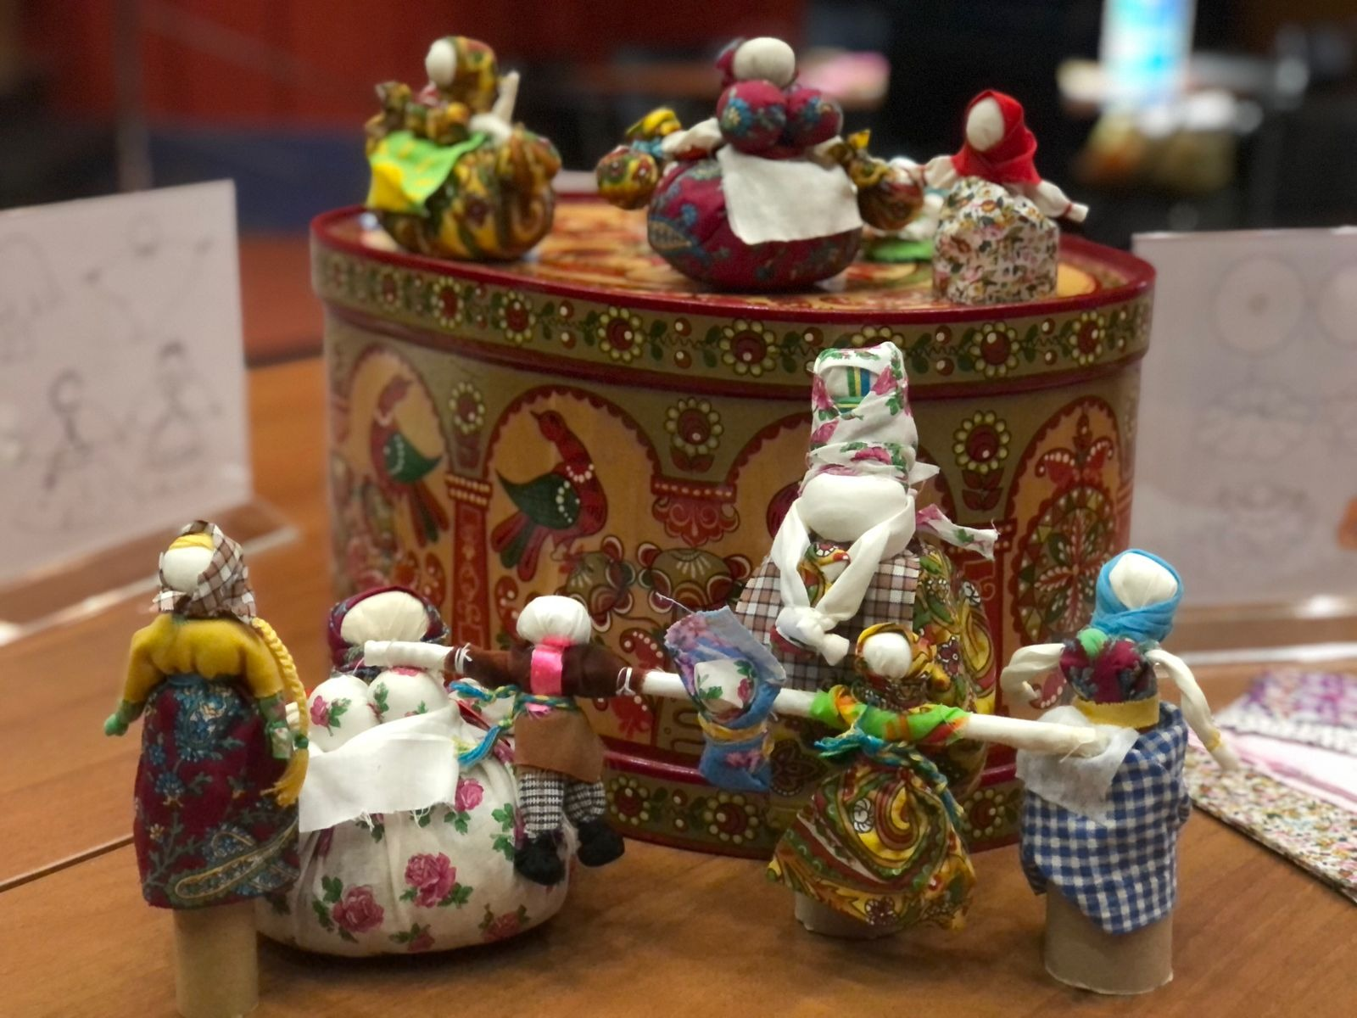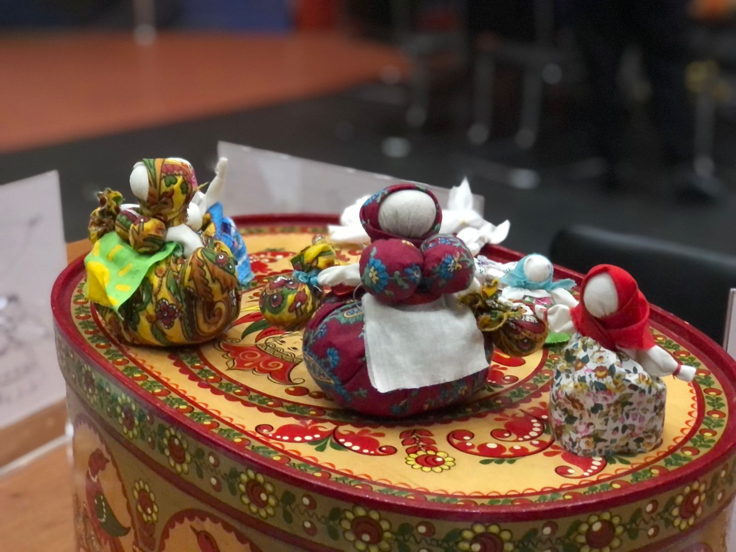

Не передать словами как интересен детям весь процесс изготовления кукол-оберегов, как горят их глаза в процессе работы, как гордятся они своими поделками, которые делают сами, своими руками!

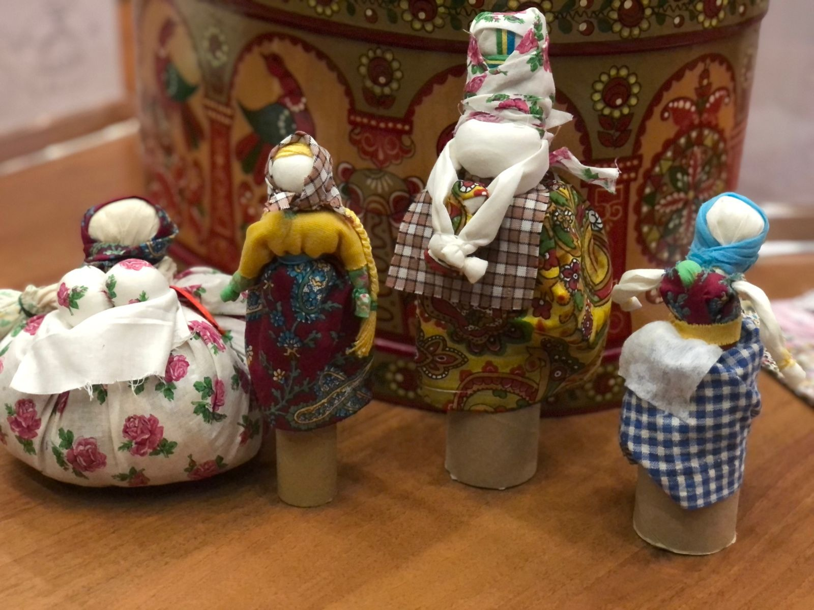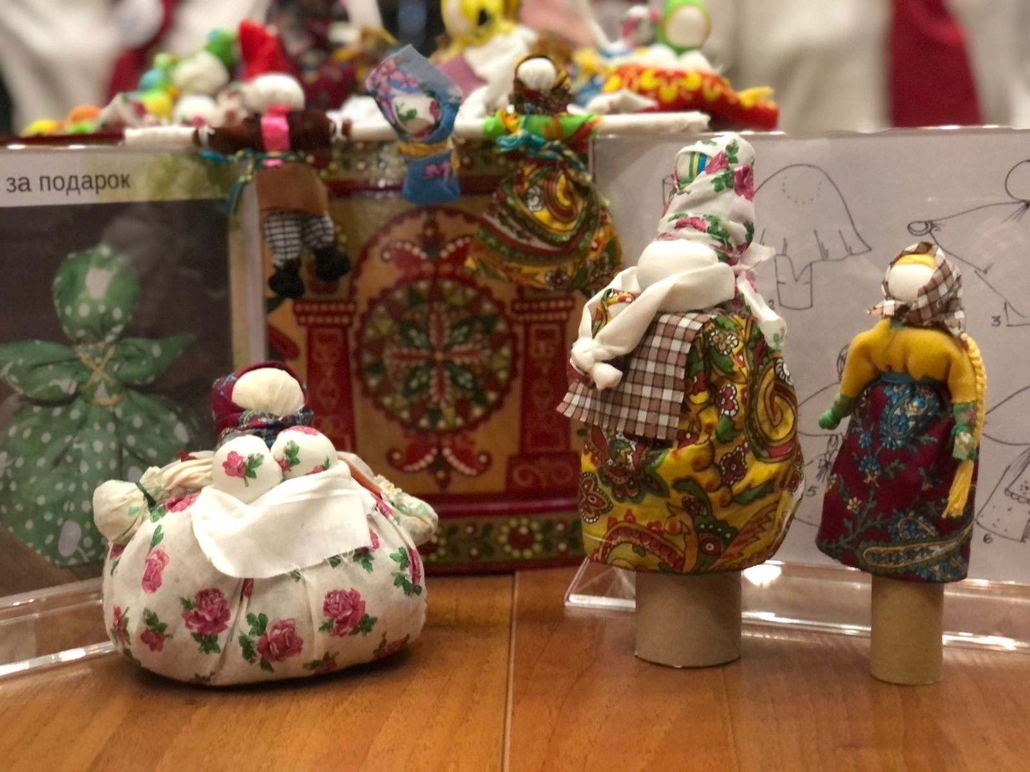
Так же мы приобщаем детей к исторической памяти народа, к его художественному наследию, к традициям с помощью проведения праздников, досугов, фольклорных посиделок.
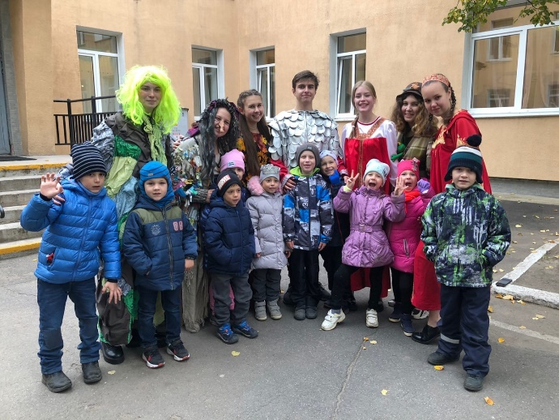
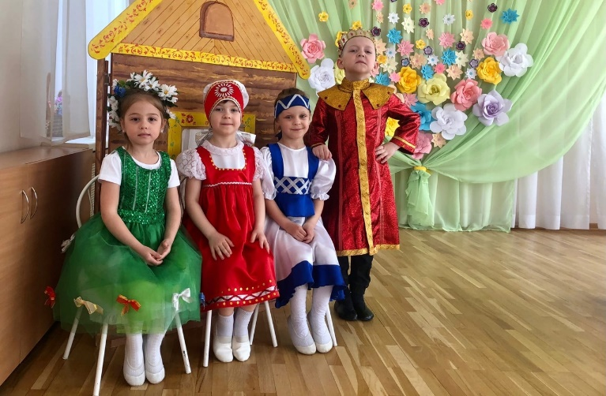

В нашем детском саду уже традиция – проводить ежегодный праздник «Широкая Масленица»! Масленица – это очень веселые, озорные и вкусные дни, полные веселья и задора. Это веселые проводы зимы, озаренные радостным ожиданием близкого тепла, весеннего обновления природы!

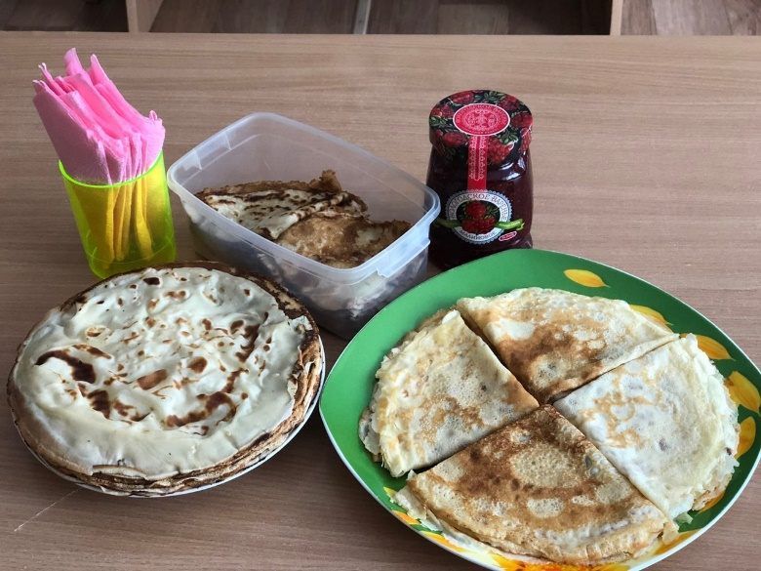
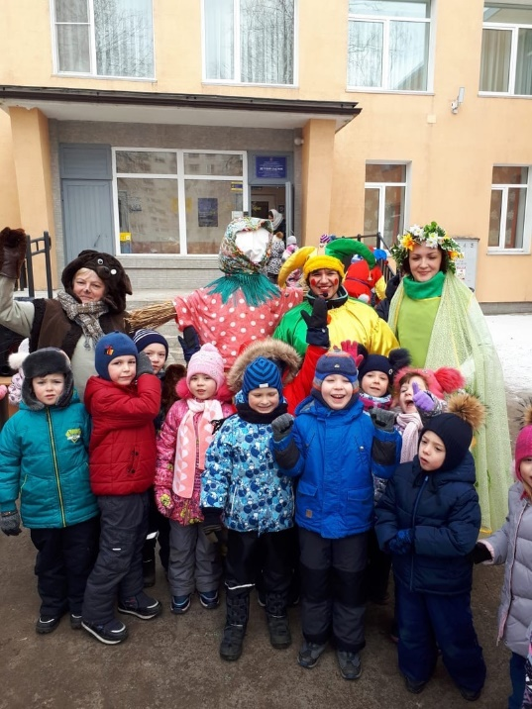

Стало хорошей и доброй традицией в нашем детском саду проводить и рождественские колядки «Колядки, колядки, собрались ребятки. Мы по садику пошли, вместе Коляду нашли»! Детям очень нравится встречать у себя в гостях колядовщиков, участвовать в традиционных рождественских играх, водить хороводы, одаривать угощением, слушать весёлые песенки-колядки!
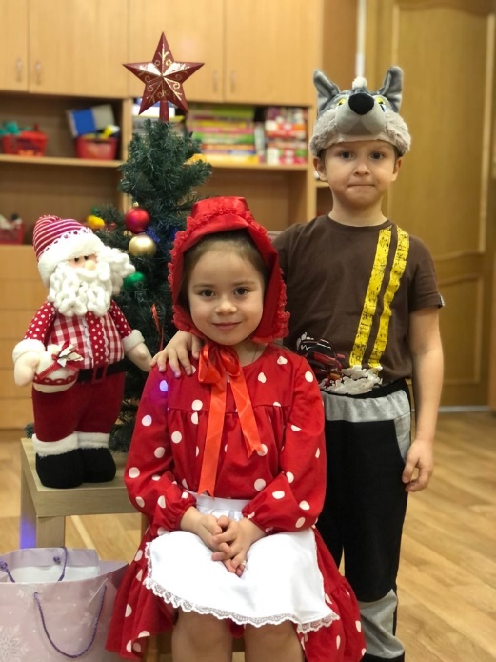
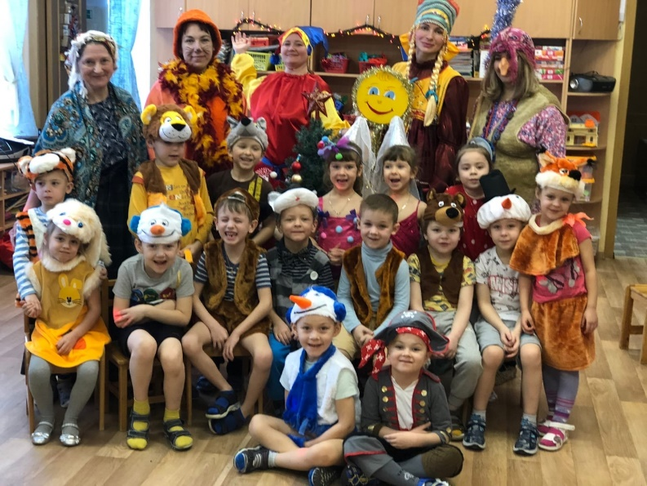

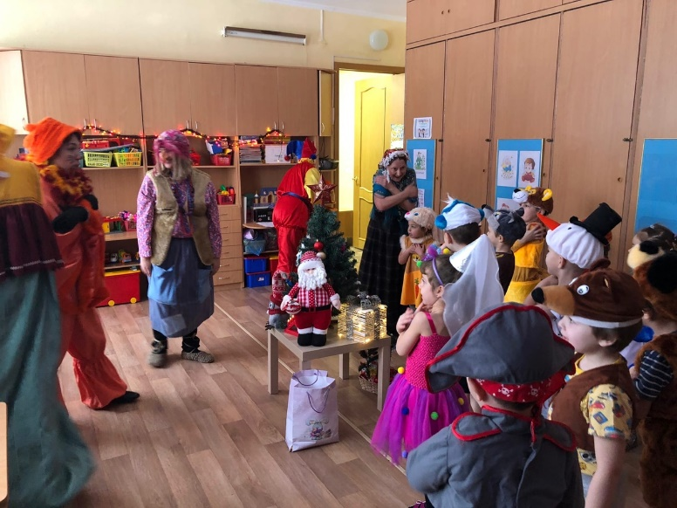

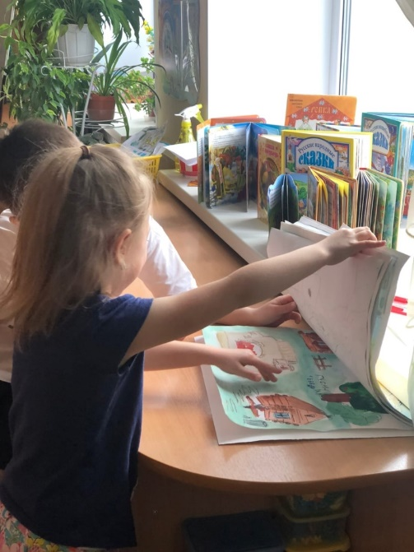
Мини-музеи позволяют нам, педагогам группы, сделать слово «музей» привычным и привлекательным для детей.

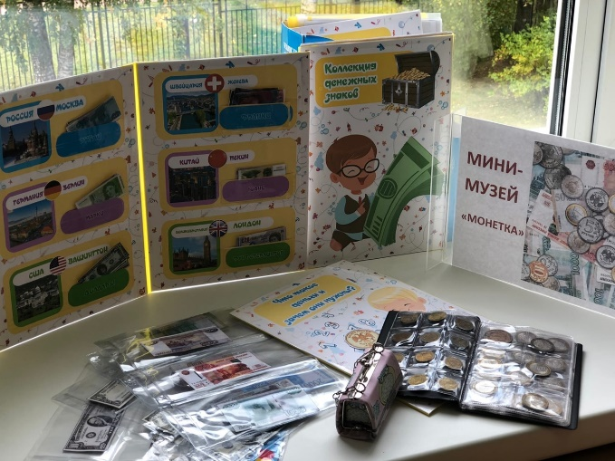

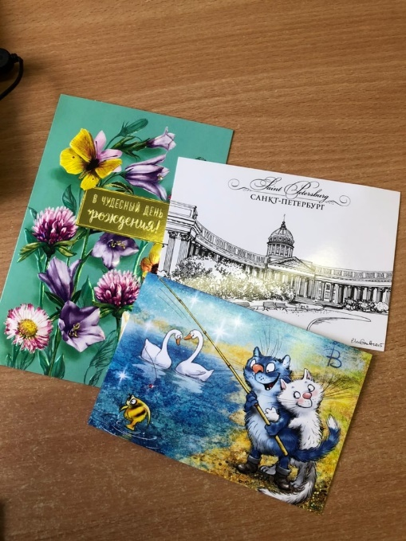
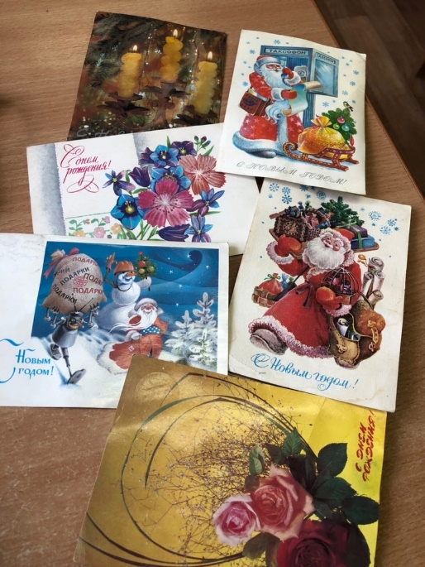
Мини –музей «История почтовой открытки»

Оптимальным решением построения целостного пространства выступает музейная педагогика. Поэтому на сегодняшний день музейную педагогику рассматривают как инновационную педагогическую технологию. Дети дошкольного возраста усваивают все прочно и надолго только тогда, когда все слышат, видят и делают сами. В дошкольном учреждении нет достаточной материальной базы для полноценного изучения данного раздела, нет соответствующей развивающей среды и методического обеспечения и именно здесь нам на помощь приходит музейная педагогика, так как музей удовлетворяет познавательные и образовательные потребности детей.
В этом учебном году наш детский сад и в том числе наша группа стали участниками программы «Краеведение для маленьких». Эта программа музея «История Ижорской земли и города Колпино» Дворца творчества детей и молодёжи города Колпино. Она направлена на приобщение детей старшего дошкольного и младшего школьного возраста к истокам русской культуры. Проводит цикл занятий педагог Андриенко Ксения Леонидовна. Занятия с детьми основаны на методах народной педагогики, сказкотерапии, игротерапии; ориентированы на практическую деятельность. В настоящих музеях трогать ничего нельзя, а в «Музее Истории Ижорской земли» не только можно, но и нужно! Можно переставлять экспонаты, брать их в руки и рассматривать. В обычном музее ребенок - лишь пассивный созерцатель, а здесь он - соавтор, творец экспозиции. Роль таких музеев в патриотическом воспитании велика: помогает приобщать детей к истокам народной и национальной культуры; способствует сохранению народных традиций, воспитанию чувства патриотизма и духовности; позволяет развивать у дошкольников способности к эстетическому созерцанию и сопереживанию, потребность и способность самостоятельно осваивать окружающий мир. Такой поход позволяют сделать слово «музей» привычным и привлекательным для детей. Экспонаты используются для развития речи, воображения, интеллекта, эмоциональной сферы ребенка. Встреча с музеем в рамках деятельности дошкольного образовательного учреждения становится радостной и незабываемой для детей. Они всегда с ждут встречи с Ксенией Леонидовной, её интересных рассказов. Мы надеемся на дальнейшее сотрудничество с музеем «История Ижорской земли и города Колпино».
Так давайте же воспитывать наших детей так, чтобы в будущем они сохранили то, что сберегли для них предки, были способны учиться у других народов тому, что пригодится им для успешного совместного проживания со всеми народами мира в мире и согласии на нашей огромной и в то же время такой маленькой планете Земля!

Таким образом, "патриотизм, несомненно, актуален. Это чувство, которое делает народ и каждого человека ответственным за жизнь страны. Без патриотизма нет такой ответственности. Если я не думаю о своём народе, то у меня нет дома, нет корней. Потому что дом - это не только комфорт, это ещё и ответственность за порядок в нем, это ответственность за детей, которые живут в этом доме. Человек без патриотизма, по сути, не имеет своей страны. А "человек мира" это то же самое, что бездомный человек" (Патриарх Алексий II)

